МІНІСТЕРСТВО ОСВІТИ І НАУКИ УКРАЇНИ

НАЦІОНАЛЬНИЙ ТЕХНІЧНИЙ УНІВЕРСИТЕТ

«Харківський політехнічний інститут»

Кафедра стратегічного управління

ЗВІТ

з лабораторної роботи № 6

з дисципліни «Організація баз даних»

на тему: «Добавление графиков и диаграмм в отчеты средствами СУБД Access»

Виконав:

ст. гр. КН-27

Перевірила:

ас. Луценко С. Ю.

Харків 2018

**Лабораторная работа № 6**

**Тема работы:** «Добавление графиков и диаграмм в отчеты средствами СУБД Access»

**Цель работы:** Обучение работе с графиками и диаграммами, использование вложенных графиков и диаграмм в отчетах, модификация и преобразование графиков и диаграмм

**Выполнение работы**

1. Использование мастера диаграмм для создания несвязанного графика

Создать новый запрос «Запрос1999ПоставкиТоваровДиаграмма» для использования в качестве основы для графика (рисунок 1-2)

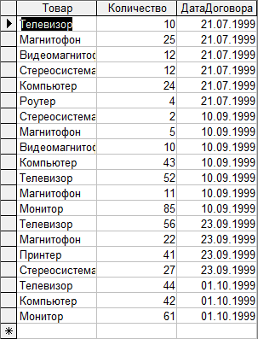

Рис 1 – Результат запроса

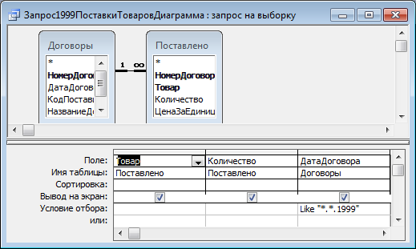

Рис 2 – вид запроса в конструкторе

Создать диаграмму на основе запроса «Запрос1999ПоставкиТоваров Диаграмма» под названием «фрм1999ПоставкиТоваровДиаграмма» (рис. 3)

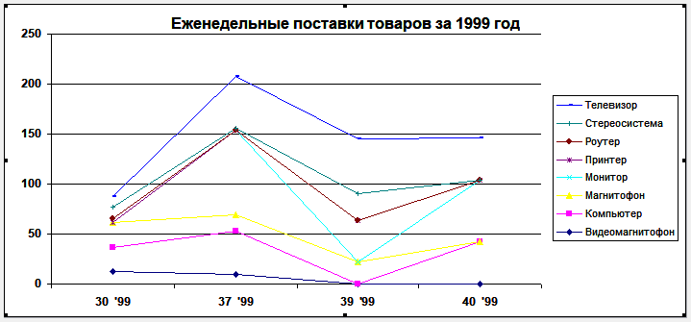

Рис 3 – График на основе созданного запроса

2. Настройка структуры диаграммы

Выполнить ряд настроек области данных, заголовка данных, легенды, осей данных заданными значениями.

3. Преобразование графика в диаграмму

Провести изменения диаграммы (рис 4)

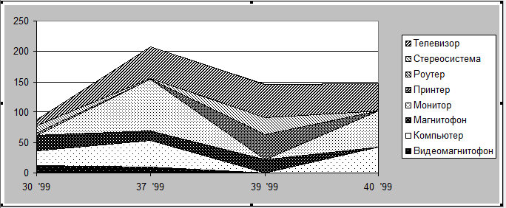

Рис 4 – Диаграмма на основе созданного запроса

В случае надобности для черно-белой печати перевести в черно-белый вариант (рис 5)

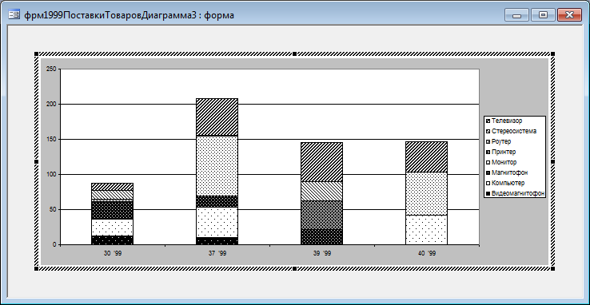

Рис 5 – Гистограмма на основе созданного запроса

4. Печать графиков или диаграмм в отчетах

Добавить в отчет построенный ранее график (рисунок 6)

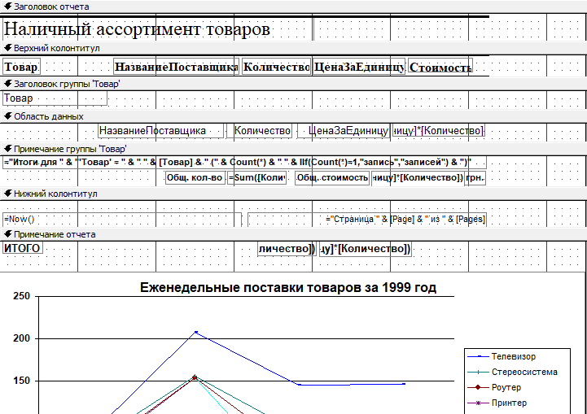

Рис 6 – Добавление графика в отчет

5. Создание связанных графиков на основе перекрестных запросов

Создать перекрестный запрос, который будет использоваться в качестве основы для нового графика (рисунок 7)

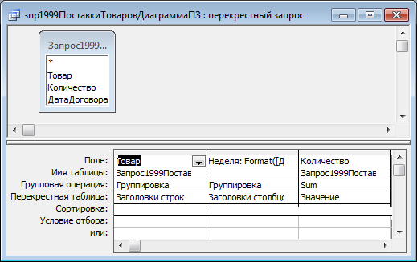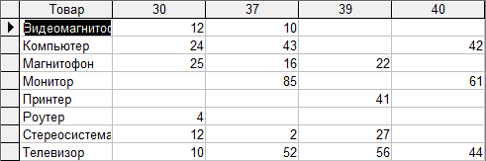

Рис 7 – Результат перекрестного запроса

6. Связь графика с одной записью таблицы или запроса

Создать график, на котором отображается информация для одного выбранного товара. Добавить линию тренда (рисунок 8)

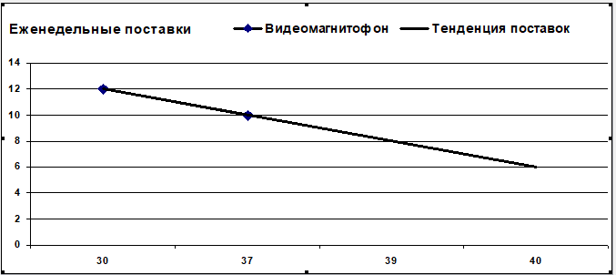

Рис 8 – График для одного товара

Вывод: во время выполнения лабораторной работы обучился работе с графиками и диаграммами, использованию вложенных графиков и диаграмм в отчетах, использованию запросов в качестве источника данных для графиков и диаграмм, модификации и преобразованию графиков и диаграмм.